MCP Server for MySQL

安装vscode和mysql
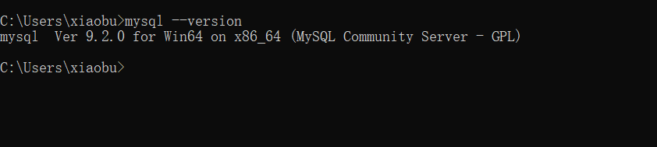
可以上网查阅资料，这里不展开
VSCode安装配置使用教程（最新版超详细保姆级含插件）一文就够了_vscode使用教程-CSDN博客
Windows环境下MySQL安装与配置（超详细、超细致）_mysql在windows系统下-CSDN博客

下面是我的实验数据库：
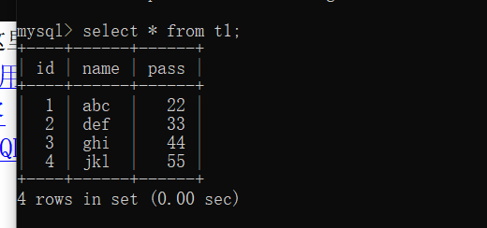

2.在vscode中安装cline插件

1.找到左边的拓展
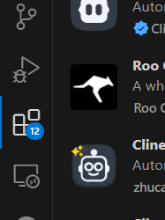

搜索cline，并安装，有中文版和英文版的，我们安装 英文版的
VSCode神级AI插件Cline：从安装到实战【创建微信小程序扫雷】_cline编程助手 创建漂亮html-CSDN博客
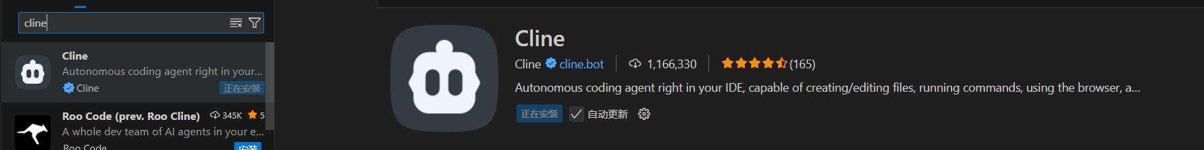

安装好后，重启vscode，注册并配置cline：
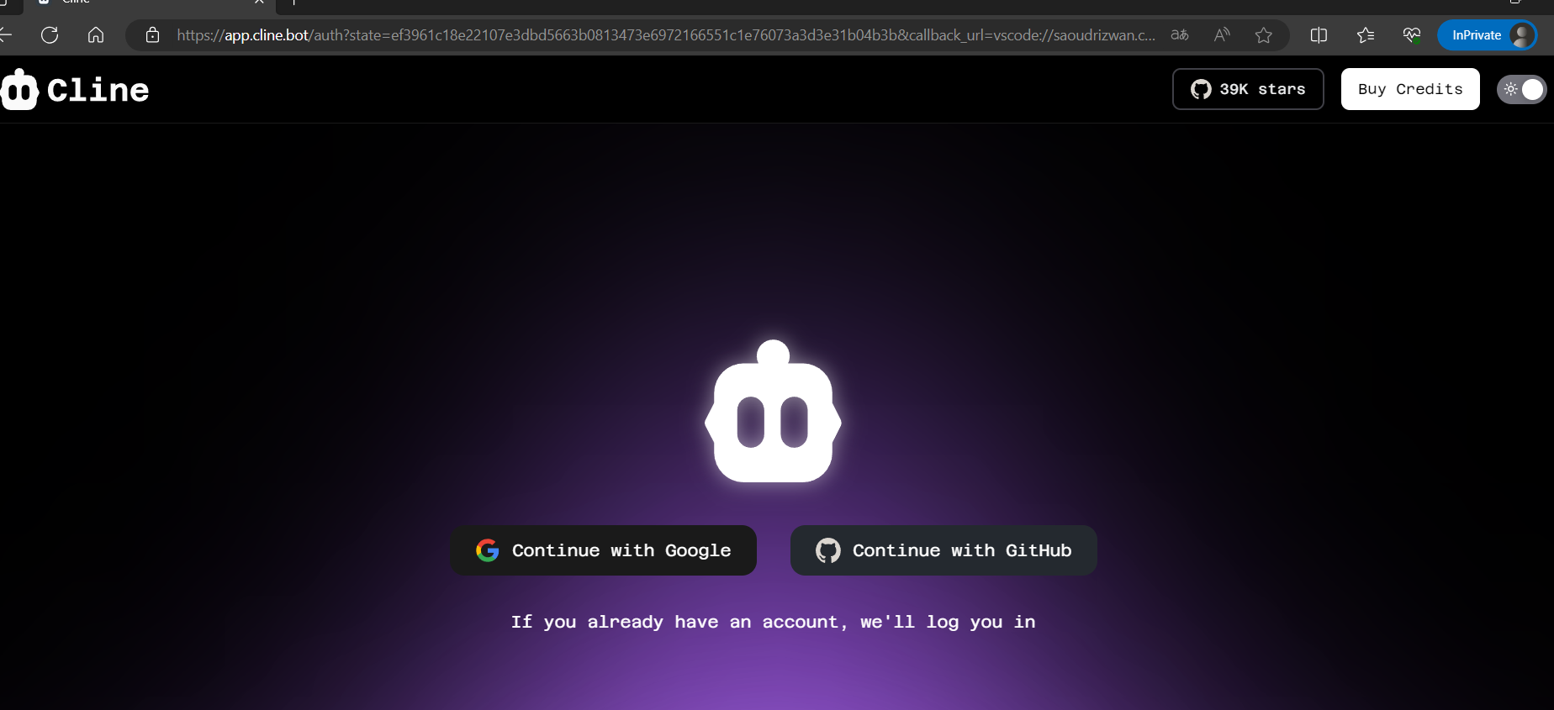
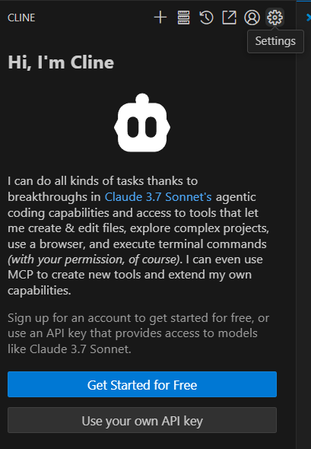
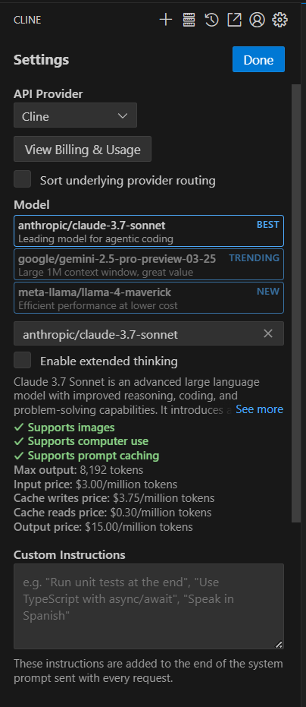

这里可以选择DeepSeek，但是DeepSeek API调用要钱，所以我还是选择cursor：
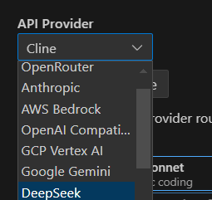
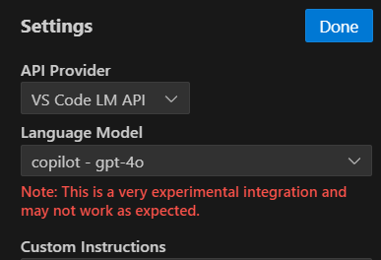

我们的MCP-SERVER就可以在这里配置了，具体配置见三：
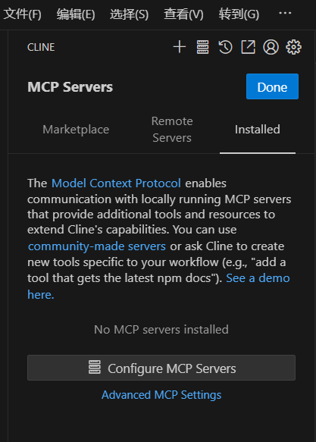

3.项目重点，MCP-Server的配置

第一种方法：可以自己开发，具体参考：
Spring AI MCP Server + Cline 快速搭建一个数据库 ChatBi 助手_mysql mcp server-CSDN博客
jdk版本17及以上，具体可以参考下列博客：
jdk21下载、安装（Windows、Linux、macOS）-CSDN博客
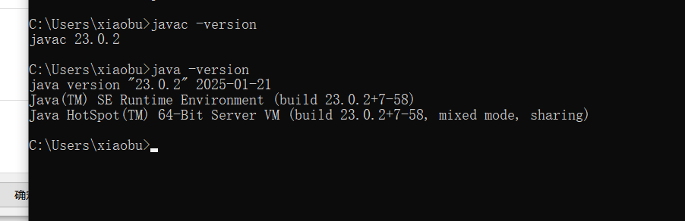
Spring-boot版本 3以上：
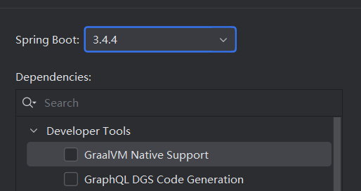

第二种方法：直接在Smithery中配置即可
GitHub - designcomputer/mysql_mcp_server：支持与 MySQL 数据库安全交互的模型上下文协议 （MCP） 服务器
简单来说，Smithery就像是一个"AI服务超市"，开发者可以在这里：
- 快速找到现成的智能服务
- 一键部署到自己的项目中
- 加速AI应用开发流程

注册登录Smithery:
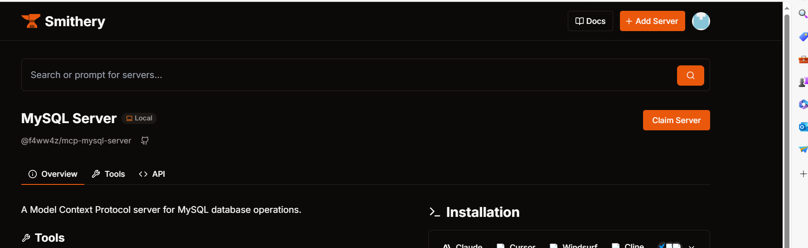
Search输入：npx -y @smithery/cli@latest inspect @f4ww4z/mcp-mysql-server


选择这个：
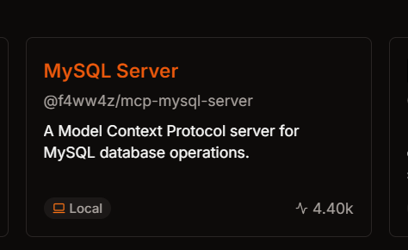

然后在install页面选择cline:
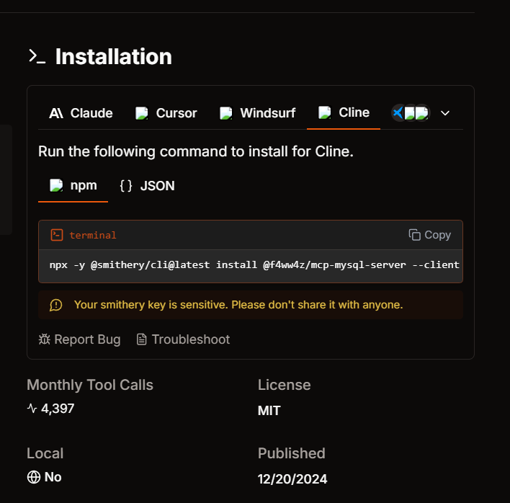

终端运行命令：>npx -y @smithery/cli@latest install @f4ww4z/mcp-mysql-server --client cline --key 89a9f140-aa68-42cc-8b0d-77449e67533c（根据自己的来）
报错的话，大概率是因为你没有配置Node.js环境，问一下大模型就行
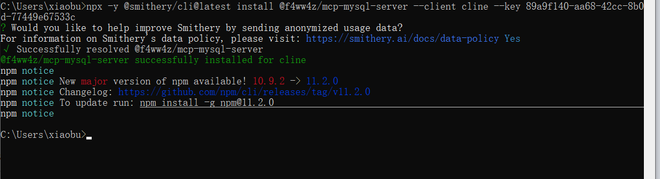

安装成功后：打开vscode，打开左侧的cline，会出现一个json文件：
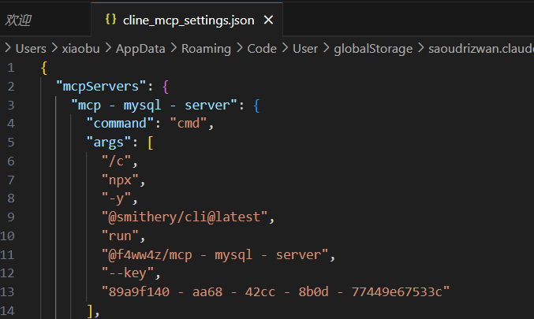

修改为：
{
"mcpServers": {
"mcp - mysql - server": {
"command": "cmd",
"args": [
"/c",
"npx",
"-y",
"@smithery/cli@latest",
"run",
"@f4ww4z/mcp - mysql - server",
"--key",
"89a9f140 - aa68 - 42cc - 8b0d - 77449e67533c"
],
"env": {
"MYSQL_HOST": "localhost",
"MYSQL_USER": "你的用户名",
"MYSQL_PASSWORD": "你的密码",
"MYSQL_DATABASE": "数据库名称"
}
}
}
}

配置完成后：重启cline，就可以实现自然语言查询数据库啦！！下面进行一些测试：

测试1：查询数据库：
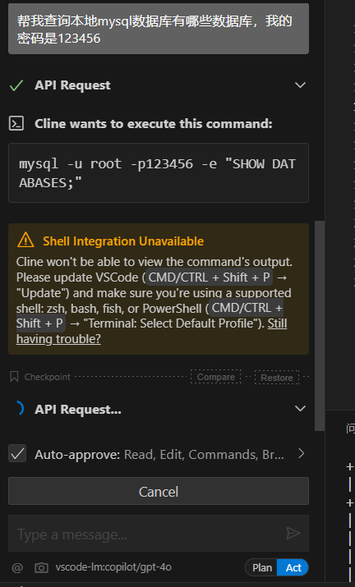

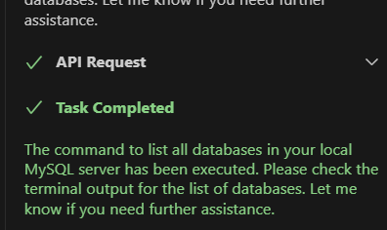
大模型自动在终端调用命令查询：

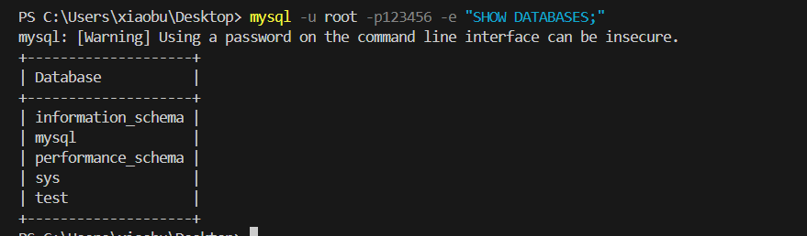

测试2：查询test的表结构,成功查询到我的实验表t1

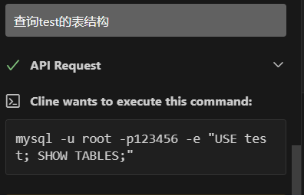

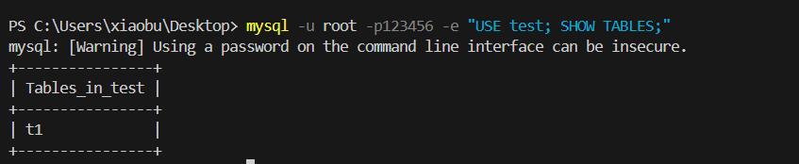

测试3：查询t1的内容
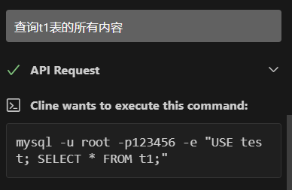
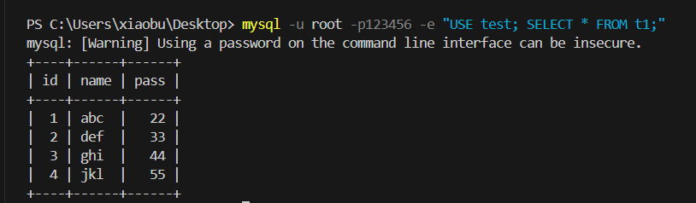

测试4：上面是查询，下面进行内容的修改，成功插入
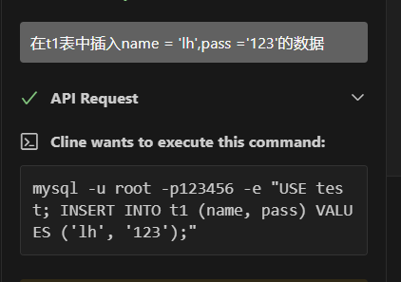

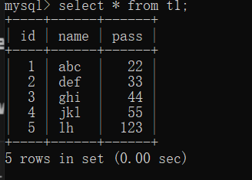

测试5：测试删除：成功删除
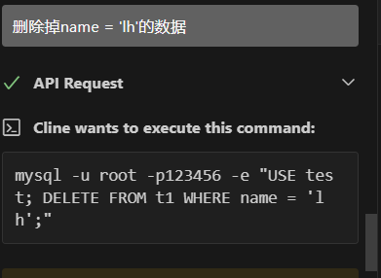
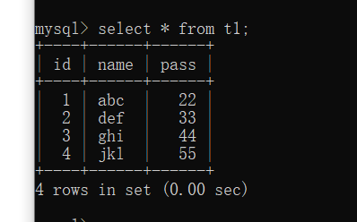

测试6：最后一个测试，输出按pass逆向输出：
